关于西安市第五医院2023年保洁服务的中标结果公告

一、项目编号：XCZX2023-0182
核准编号：ZCBN-西安市-2023-04183
二、项目名称：西安市第五医院2023年保洁服务
三、中标信息
供应商名称：西安易之顺物业管理有限公司
供应商地址：陕西省西安市碑林区长安北路14号朱雀广场写字楼C503号
中标金额：2780020.11元
联系人：郑建涛
联系电话：15349223645
四、主要标的信息
服务类
名称：西安市第五医院2023年保洁服务
服务范围：负责医院日常卫生清洁，室内消毒，垃圾清理。
服务要求：详见文件第三章。
服务时间：14.4个月，以双方签订合同时约定的起止时间为准。根据合同签订时间做相应调整。
服务标准：详见文件第三章。
五、评审专家名单：孙瑾、康耀丹、熊红燕、王佩瑶、张强。
六、公告期限：自本公告发布之日起1个工作日。
七、其他补充事宜
1、本项目为专门面向中小企业项目，中标服务商性质见附件。
2、请中标服务商于本项目公告期届满之日起，在西安市公共资源交易中心网站——企业端下载该项目电子版中标通知书，同时须前往西安市公共资源交易中心八楼提交纸质投标文件一正两副，内容与电子投标文件完全一致。
八、凡对本次公告内容提出询问，请按以下方式联系。

1.采购人信息
名 称：西安市第五医院
地 址：西安市莲湖区西关正街112号
联系方式：029-88621331

2.采购代理机构信息
名 称：西安市市级单位政府采购中心
地 址：西安市未央区文景北路16号白桦林国际B座
联系方式：029-86510029 86510365转分机80858

3.项目联系方式
项目联系人：王老师
电 话：029-86510029 86510365转分机80807
九、附件
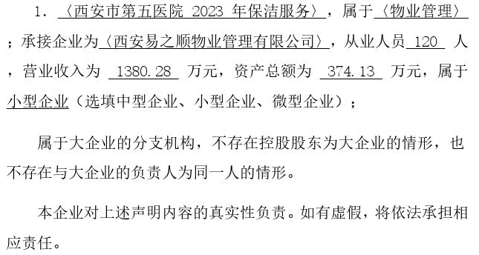

西安市市级单位政府采购中心
2023年10月27日

